**МДОУ Звениговский детский сад «Звездочка»**

**республика Марий – Эл г. Звенигово**

**Воспитатель 1 квалификационной категории**

**Ушакова Надежда Никандровна**

Уважаемые коллеги к вашему вниманию представляю мастер- класс «Веселые лопатки».

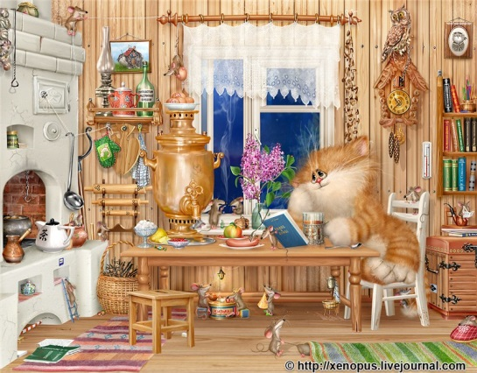**Дело было вечером,**

**Делать было нечего.**

**Кот сидел на кухне и**

**И шуршанье слушал.**

**Три лопатки - три подружки,**

**Озорные хохотушки**

**Спать ложились вечерком,**

**Каждый думал о своем.**

**Говорит одна подружка:**

**Очень грустно мне лежать-**

**Хочется мне танцевать,**

**И в театре выступать.**

**И вторая не молчала,**

**Про наряды вспоминала:**

**Очень хочется девчонки**

**Платье новое надеть и на сцене громко петь.**

**Третья тоже не молчала,**

**Мне б девчоночки хотелось**

**Красотой всех удивить,**

**Песни петь, да веселить.**

**Рядом кот сидел и слушал,**

**А потом им говорит:**

**В третьем ящике, что справа**

**Много бусинок, тесьмы.**

**Вот сходите, поищите,**

**Сшейте платья, удивите.**

**Сели девочки за стол,**

**Шили поздно вечерком.**

**Платья сшили вот такие,**

**Розовые, голубые.**

Приглашаю в свою мастерскую участников, желающих стать волшебниками.

Вот таких красавиц можно сотворить из обычных деревянных лопаток, используя вискозные салфетки, стразы, глаза, нитки, клей титан или самоклеящийся пистолет.

**Чтобы куклу оживить**

**Нужно глазки прикрепить.**

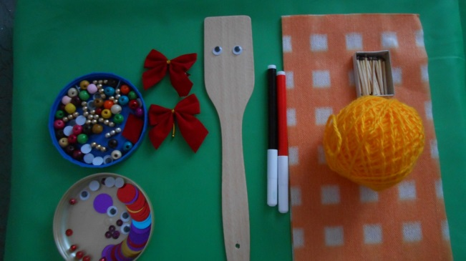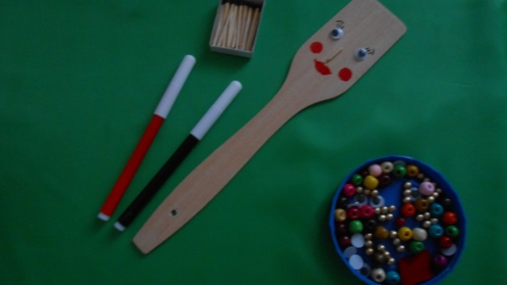

Мы приклеиваем глаза-стразы, затем с помощью спичек или пуговиц формируем нос, рисуем рот, подрисовываем ресницы и брови.

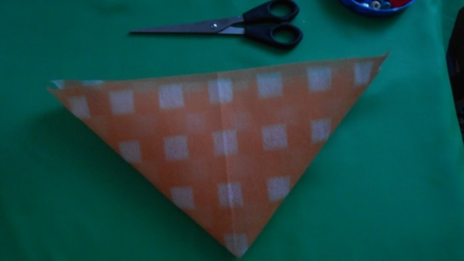

**А теперь берем платочек**

**Формируем лоскуточек,**

**Будет платьице девчушкам**

**Озорным хохотушкам.**

Дальше выбираем, какого цвета будет платье. Подбираем вискозную салфетку.

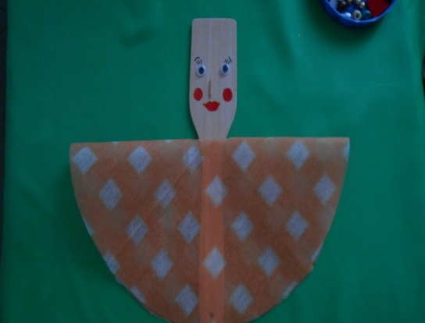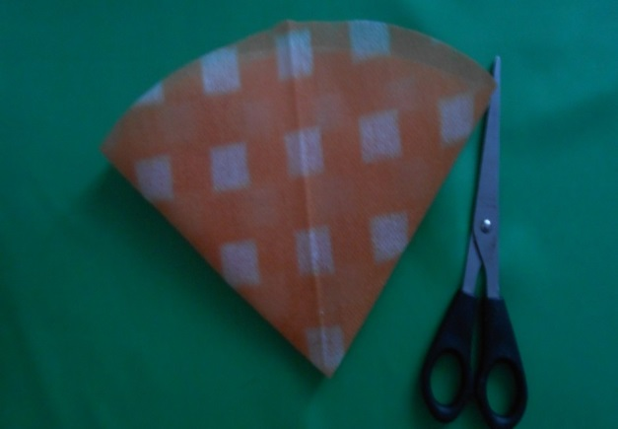

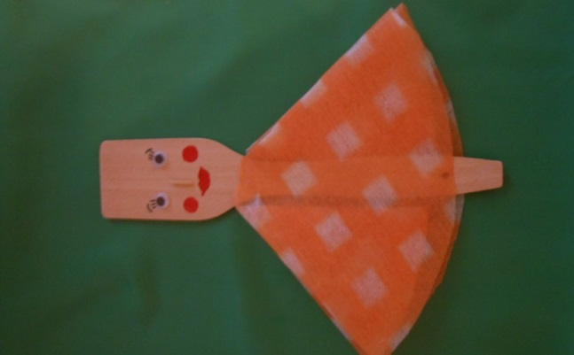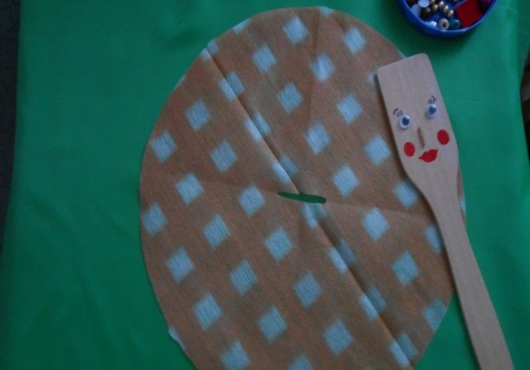

Складываем в квадрат и вырезаем круг.

Сверху украшаем бусинками, блестками.

**Всех важнее голова**

**На ней длинная коса**.

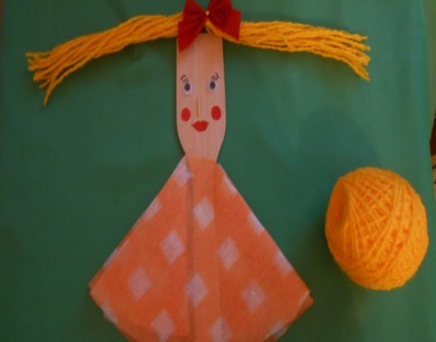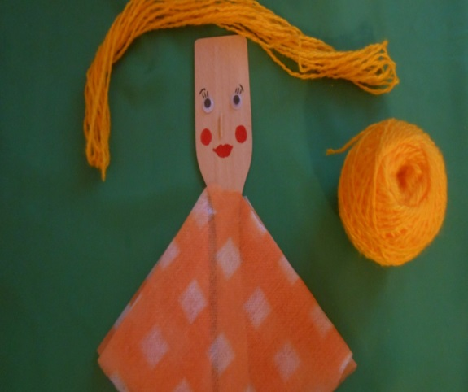

Для волос можно использовать пряжу любого цвета, измеряем нужную длину и плетем косы или хвостики, украшаем бантиками или бусинками.

**Что артистки все готовы,**

**Получились все под стать,**

**Будем вместе выступать.**

**Песни петь и танцевать.**

**Вы актрисы – высший класс!**

**Аплодисменты все для вас.**

Включаем музыку, танцуем и подпеваем. (Русская народная песня «Во поле береза стояла»)

Спасибо за внимание!

